

Universidad de Buenos Aires.
Facultad de Ciencias Económicas
Escuela de Estudios de Posgrado.

MAESTRÍA EN ECONOMÍA APLICADA

Taller de Programación
Tercer Trabajo Práctico
Clasificando de pobres con la EPH

Autores:
Kostzer Federico
Meza Palma Manuel H.
Pardini Maximiliano G.
docente: Romero Maria Noelia

noviembre 2025

- Enfoque de validación.
Se utilizó la base respondieron para entrenamiento y testeo, dividiendo cada año en:
- Train (70%) y Test (30%), con random_state=444 para reproducibilidad.
- Variable dependiente (y): pobre (1 si ITF < ingreso necesario, 0 en caso contrario).
- Variables independientes (X): características individuales seleccionadas, excluyendo ingreso, con una columna de unos para el intercepto.
1. Selección de variables y diferencia de medias
Se eligieron variables con pocos datos faltantes y relevancia conceptual para la pobreza:
- ch04 (sexo): La distribución de ingresos y oportunidades laborales puede diferir entre hombres y mujeres, lo que impacta en la probabilidad de pobreza.
- ch06 (edad): La edad influye en la capacidad de generación de ingresos; por ejemplo, niños y adultos mayores dependen de otros miembros del hogar.
- ch07, ch08, ch09, ch10 (variables demográficas adicionales): Estas variables permiten capturar diferencias en composición familiar y responsabilidades económicas, que afectan el ingreso necesario para no ser pobre.
- nivel_ed (nivel educativo): El nivel de educación se asocia directamente con empleabilidad y potencial de ingresos.
- estado(condición de actividad): Indica si la persona se encuentra ocupada o desocupada, constituyéndose en una de las principales determinantes de la pobreza, dado que la inserción laboral es el canal primario de generación de ingresos.
- ch03 (relación de parentesco): Permite identificar la posición del individuo dentro del hogar (jefe, cónyuge, hijo, otro familiar), información clave para comprender la estructura familiar, las dependencias económicas y los flujos de ingresos dentro del hogar.
Se descartaron variables con altos porcentajes de datos faltantes (cat_inac, cat_ocup, aglomerado) para mantener un tamaño de muestra suficiente y evitar sesgos por imputaciones masivas. Los valores faltantes de las variables retenidas se imputaron con la mediana, lo que permite conservar la estructura de los datos y mantener la interpretabilidad de los modelos.
En conjunto, estas variables permiten capturar la heterogeneidad individual y familiar que determina el riesgo de pobreza, garantizando que los modelos entrenados sean coherentes y generalizables a nuevas observaciones, incluyendo la base norespondieron.

La comparación de medias entre entrenamiento y test mostró diferencias mínimas, indicando una división equilibrada y consistente.

Tabla 1. Estadísticos descriptivos de predictores seleccionados
Variable | Media_Train | Media_Test | Dif_Media | Abs_Dif
ch06 | 34.123825 | 33.961401 | 0.162425 | 0.162425
ch08 | 2.472184 | 2.502709 | -0.030526 | 0.030526
estado | 2.295923 | 2.311088 | -0.015165 | 0.015165
ch04_2 | 0.519634 | 0.526511 | -0.006877 | 0.006877
ch10 | 1.719834 | 1.713172 | 0.006662 | 0.006662
ch07 | 3.574731 | 3.580117 | -0.005386 | 0.005386
nivel_ed_3 | 0.190964 | 0.193997 | -0.003034 | 0.003034
nivel_ed_6 | 0.108157 | 0.105169 | 0.002989 | 0.002989
ch03 | 2.511184 | 2.508295 | 0.002889 | 0.002889
nivel_ed_4 | 0.171598 | 0.168862 | 0.002736 | 0.002736
nivel_ed_5 | 0.115268 | 0.113464 | 0.001804 | 0.001804
nivel_ed_2 | 0.152589 | 0.154106 | -0.001517 | 0.001517
nivel_ed_7 | 0.085968 | 0.087203 | -0.001235 | 0.001235
ch09 | 1.118787 | 1.118883 | -0.000096 | 0.000096
intercepto | 1.000000 | 1.000000 | 0.000000 | 0.000000

2. División por año
Se separaron las bases en:
- respondieron_2005 y respondieron_2025
- norespondieron_2005 y norespondieron_2025
En el caso de la base respondieron, la distribución resultante fue de 46.592 observaciones para el año 2005 y 33.372 observaciones para 2025, totalizando 79.964 registros. Por su parte, la base norespondieron presentó un total de 12.491 observaciones, de las cuales 438 corresponden a 2005 y 12.053 a 2025.
Esta diferencia en la magnitud entre períodos refleja la ampliación del relevamiento en los años más recientes, así como un posible incremento en la tasa de no respuesta. La segmentación temporal permitirá comparar las características de los individuos encuestados y no encuestados en ambos períodos, y evaluar la estabilidad de las variables seleccionadas para los modelos posteriores.
- Modelo de regresión logística.
El modelo de regresión logística estimado sobre la base respondieron_2025 permite identificar los factores asociados a la probabilidad de que un individuo se encuentre en situación de pobreza. El modelo presenta un buen ajuste global (Pseudo R² = 0.1264), con una verosimilitud significativamente superior al modelo nulo (LLR p-value = 0.000), lo cual indica que las variables explicativas incluidas aportan información relevante para explicar la condición de pobreza.
En cuanto a los coeficientes estimados, se observa que las variables edad (ch06) y nivel educativo (nivel_ed) presentan efectos negativos y significativos, lo que implica que, a mayor edad y nivel de instrucción, disminuye la probabilidad de ser pobre. En términos de odds ratios, un incremento en el nivel educativo reduce en aproximadamente un 23% las probabilidades de pobreza (OR = 0.77), manteniendo constantes las demás variables. Por el contrario, variables como género (ch04), estado ocupacional (estado) y condiciones habitacionales (ch08, ch09, ch10) muestran efectos positivos y significativos, indicando que los hombres, los individuos con menor estabilidad laboral y aquellos con condiciones habitacionales más precarias presentan una mayor propensión a encontrarse en situación de pobreza.
Asimismo, la variable relación de parentesco (ch03) exhibe un efecto positivo, aunque de menor magnitud, lo que sugiere que los individuos no jefes de hogar tienden a presentar una ligera mayor probabilidad de ser pobres respecto del jefe de hogar. En conjunto, los resultados son coherentes con la literatura empírica sobre pobreza, confirmando el papel central del capital humano (educación), la edad productiva y la inserción laboral como determinantes clave del bienestar económico.
Medidas del modelo:
- N = 23.360 observaciones
- Log-Likelihood = -14.086
- Pseudo R² = 0.1264
- LLR p-value = 0.000

Tabla 2. Resultados modelo de regresión logística
Variable | Coeficiente | Error Estándar | z | p-valor | Odds Ratio
Constante | -0.9518 | 0.1060 | -8.981 | 0.000 | 0.3860
ch04 (Sexo) | 0.1924 | 0.0294 | 6.556 | 0.000 | 1.2122
ch06 (Edad) | -0.0157 | 0.0010 | -16.473 | 0.000 | 0.9844
ch07 | -0.0657 | 0.0109 | -6.019 | 0.000 | 0.9364
ch08 | 0.3477 | 0.0100 | 34.608 | 0.000 | 1.4158
nivel_ed (Nivel educativo) | -0.2593 | 0.0098 | -26.405 | 0.000 | 0.7716
estado (Condición laboral) | 0.2387 | 0.0169 | 14.132 | 0.000 | 1.2696
ch03 (Relación de parentesco) | 0.0431 | 0.0106 | 4.071 | 0.000 | 1.0441
ch09 | 0.3172 | 0.0583 | 5.438 | 0.000 | 1.3733
ch10 | 0.3235 | 0.0423 | 7.642 | 0.000 | 1.3820

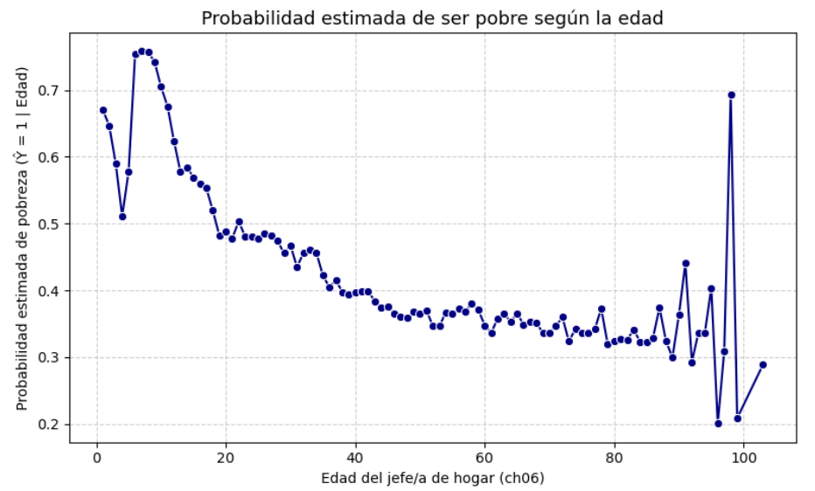

El gráfico evidencia una relación negativa entre la edad del jefe/a de hogar y la probabilidad de encontrarse en situación de pobreza.
Las probabilidades son más altas entre los hogares encabezados por personas jóvenes, reflejando posiblemente menores niveles de estabilidad laboral y de ingresos.
A medida que aumenta la edad, la probabilidad de pobreza tiende a disminuir, estabilizándose en torno al 35–40% entre los 40 y 70 años.
No obstante, se observa un incremento abrupto en edades extremas (superiores a 95 años), atribuible al bajo número de observaciones en ese rango etario, por lo que esos valores deben interpretarse con cautela.
En síntesis, la variable edad evidencia una clara asociación con la probabilidad de pobreza, mostrando que los extremos del ciclo vital (niñez y vejez) son los más expuestos a condiciones de vulnerabilidad económica.

- Método de vecinos cercanos (KNN)
Al realizar el entrenamiento de nuestro modelo con un numero de vecinos K={1,5,10} se determinó el numero óptimo de vecinos con k = 10 dando este un accuracy de 0.64; se pasó a reentrenar el modelo con este hiperparametro arrojándose una cantidad de 1543 falsos positivos y 2059 falsos negativos ambos resultados menores que los verdaderos positivos y verdaderos negativos computados en 2488 y 3922 respectivamente, como se muestra en la tabla 3. En términos de políticas publicas los falsos positivos estarían desviando recursos hacia personas que no los necesitan, por su parte los falsos negativos son un numero elevado de personas que deben ser alcanzadas por los programas de combate de la pobreza y no se estarían beneficiando de estos.
Tabla 3. Matriz de confusión KNN
Categorías | No pobres predichos | Pobres predichos
No pobres observados | 3922 | 1543
Pobres observados | 2059 | 2488

A medida que aumentamos el numero de vecinos la heterogeneidad en las características crece lo que suaviza demasiado la frontera de decisión produciendo alto sesgo; por el contrario, cuando K es pequeño el modelo se ajusta demasiado a los datos produciendo alta varianza.
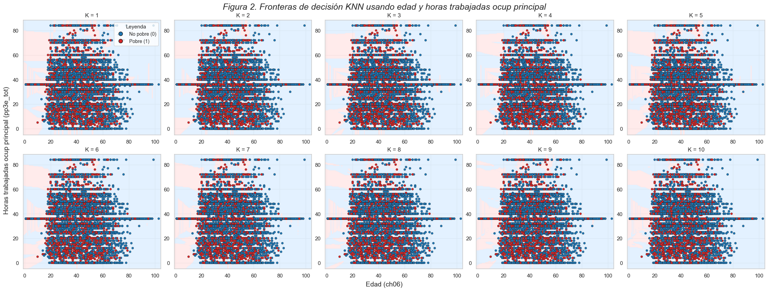
En la figura 2 se muestran gráficos de frontera de decisión que son un intento de demarcación entre pobres y no pobres utilizando como predictores la edad y el número total de horas trabajadas en la ocupación principal de los encuestados; dado que las observaciones se superponen en un gran cluster resulta imposible establecer una línea de clasificación exacta de los dos grupos; el número de vecinos no determina una mejora en el proceso.

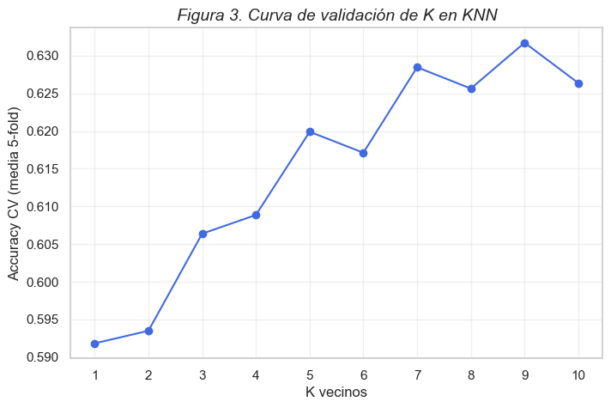
Por su parte la figura 3 presenta el comportamiento del proceso de elección del k optimo mediante cross-validation con 5 pliegues (folds); la trayectoria es creciente hasta el sexto vecino luego de lo cual comienza a oscilar estableciéndose el óptimo con una precisión promedio de 0.632 en el noveno, este resultado es ligeramente menor que en el modelo de validación simple.
- Desempeño de modelos afuera de la muestra, métricas y políticas públicas

En este apartado compararemos el desempeño de las predicciones de pobreza en 2025 de los modelos Logit y KNN con K-CV.
Lo primero para realizarlo será observar la matriz de confusión para Logit:
4063 | 1402
2163 | 2384
En la misma podemos ver que el modelo clasifica correctamente a 4063 hogares no pobres y 2384 hogares pobres, mientras que comete 1402 falsos positivos (no pobres etiquetados como pobres) y 2163 falsos negativos (pobres clasificados como no pobres). En términos agregados, el modelo acierta alrededor del 64% de los casos, pero deja fuera a una cantidad considerable de hogares pobres.
En segundo lugar veremos las curvas ROC de ambos modelos: 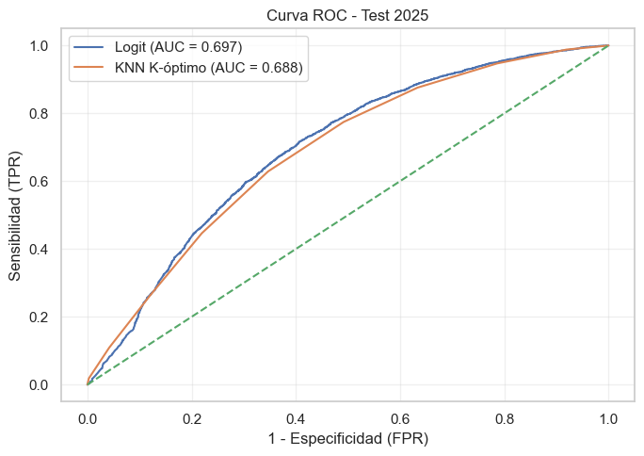

El área bajo la curva (AUC) del logit es aproximadamente 0,697, mientras que la del KNN K-óptimo es 0,688. Esto indica que los dos modelos tienen una capacidad de discriminación moderada y bastante similar, con una pequeña ventaja del logit en términos de ranking de probabilidades: en promedio ordena un poco mejor a los hogares desde “más pobre” a “menos pobre”.
Por último veremos las métricas de clasificación de ambos modelos.
 | LOGIT | KNN K-CV
Accuracy | 0,643 | 0,642
Recall | 0,524 | 0,628
Precisión | 0,629 | 0,601

El accuracy de ambos modelos es prácticamente idéntico (en torno al 64%), por lo que este indicador por sí solo no permite distinguirlos. Sin embargo, existen diferencias importantes en otros aspectos: el KNN presenta una sensibilidad claramente mayor (0,63 vs 0,52), es decir, detecta una proporción más alta de hogares pobres, a costa de una precisión algo menor (algo más de “chorreo” hacia no pobres). El logit, en cambio, ofrece una mejor precisión y un AUC ligeramente superior, pero se le escapa una fracción más grande de hogares pobres.

Desde la perspectiva del Ministerio de Capital Humano, el objetivo central del programa de alimentos es identificar a los hogares efectivamente pobres para dirigir recursos escasos. En este contexto, los distintos tipos de error tienen implicancias muy diferentes:
Un falso negativo (pobre clasificado como no pobre) implica dejar fuera del programa a un hogar que necesita asistencia, lo que constituye un error de exclusión.
Un falso positivo (no pobre clasificado como pobre) supone asignar recursos a quienes no los necesitan, generando un uso ineficiente del presupuesto, pero con un costo social relativamente menor que el anterior.
Por lo tanto, consideramos mejor priorizar modelos que minimicen los falsos negativos, aun a costa de aceptar un número algo mayor de falsos positivos por los que nos quedamos con el KNN.
A la hora de predecir que personas son pobres dentro de la base de los que no respondieron sus ingresos en 2025, obtenemos un 73% de pobres, lo cual es un porcentaje bastante mayor a los que sí respondieron. A partir de esto podemos suponer que son las personas pobres las que prefieren no decir de cuanto son sus ingresos.

